附件1
华南师范大学开放学院“委考”课程报考流程

1、学生报考委考课程
学生帐号登录系统（学生端）→ 点击报考委考课按钮 → 选择报考科目 → 提交
（网址：http://www.qidaedu.com/login.jsp）

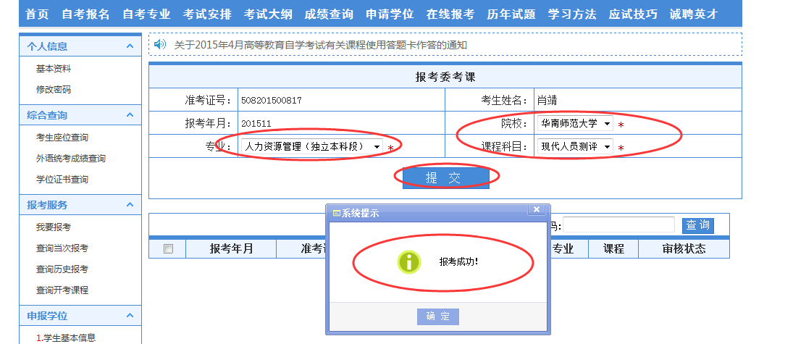

选择点击“当前委考课报考查询”可以查询到自己的报考情况

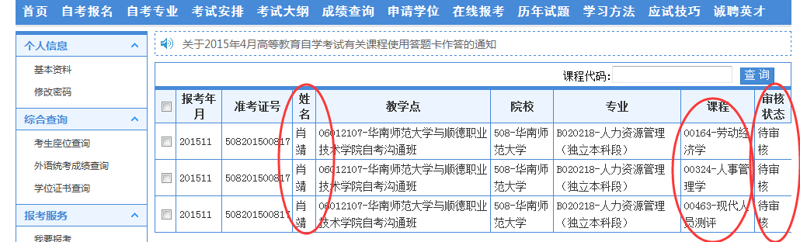

2、辅导员审核报考委考课程学生名单
辅导员帐号登录系统（平台端）→ 进入教务管理模块 → 选择委考学生名单审核 → 点击查询按钮可看到已经报考的学生名单 → 选中信息正确无误的学生 → 点击审核通过、设置缴费。（网址：http://scnu.qidaedu.com）
选择委考学生名单审核 → 点击查询可看到已经报考的学生名单：
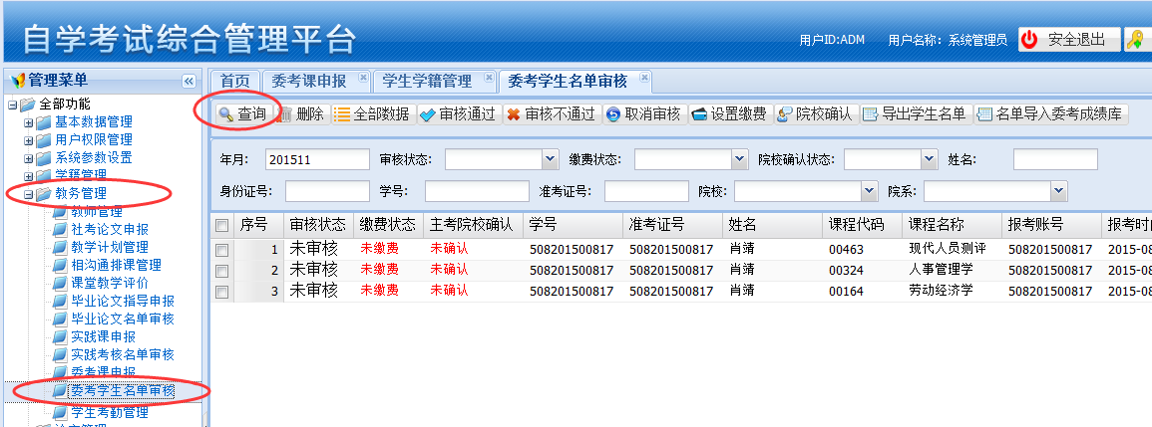

选中信息正确无误的学生，点击审核通过：
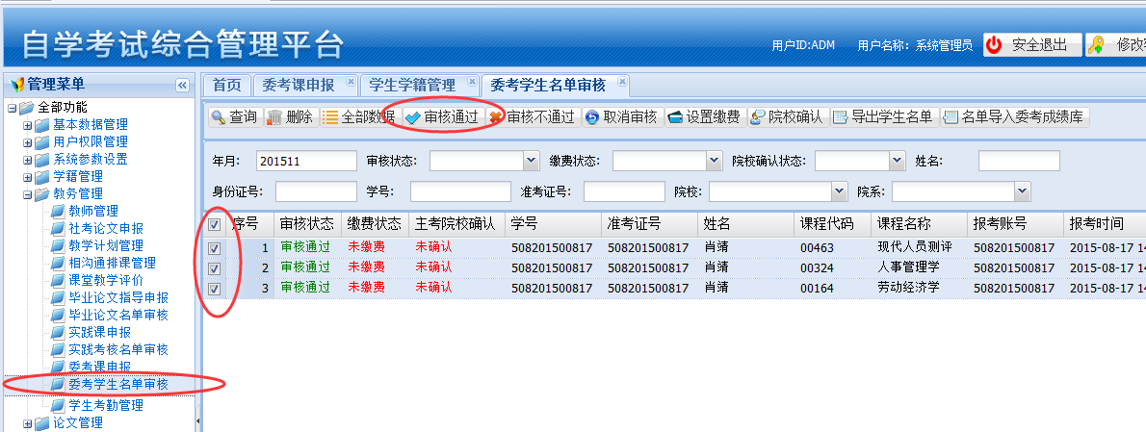

设置缴费：
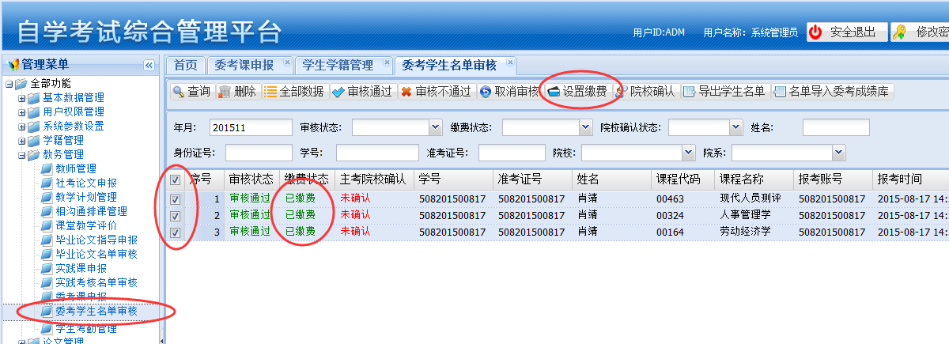

审核通过后学生帐号登录系统（学生端），点击当前委考报考查询可以看到审核通过的状态：

